Вторая группа раннего возраста «кроха »
«Наш девиз»
Мы еще крохи—совсем малыши,
Сладкие кнопочки и крепыши.
Но заявляем ответственно всем;
Вырастем скоро большими совсем!
В нашей группе, друзья, Просто замечательно! Мы – как дружная семья С нашим воспитателем: Вместе песенки поем, веселимся В общем здорово живем Не заметно подрастем!

Воспитатели:
Гайсарова Любовь Александровна

Кадушкина Ольга Викторовна

Младший воспитатель -
Салюкова Наталья Александровна

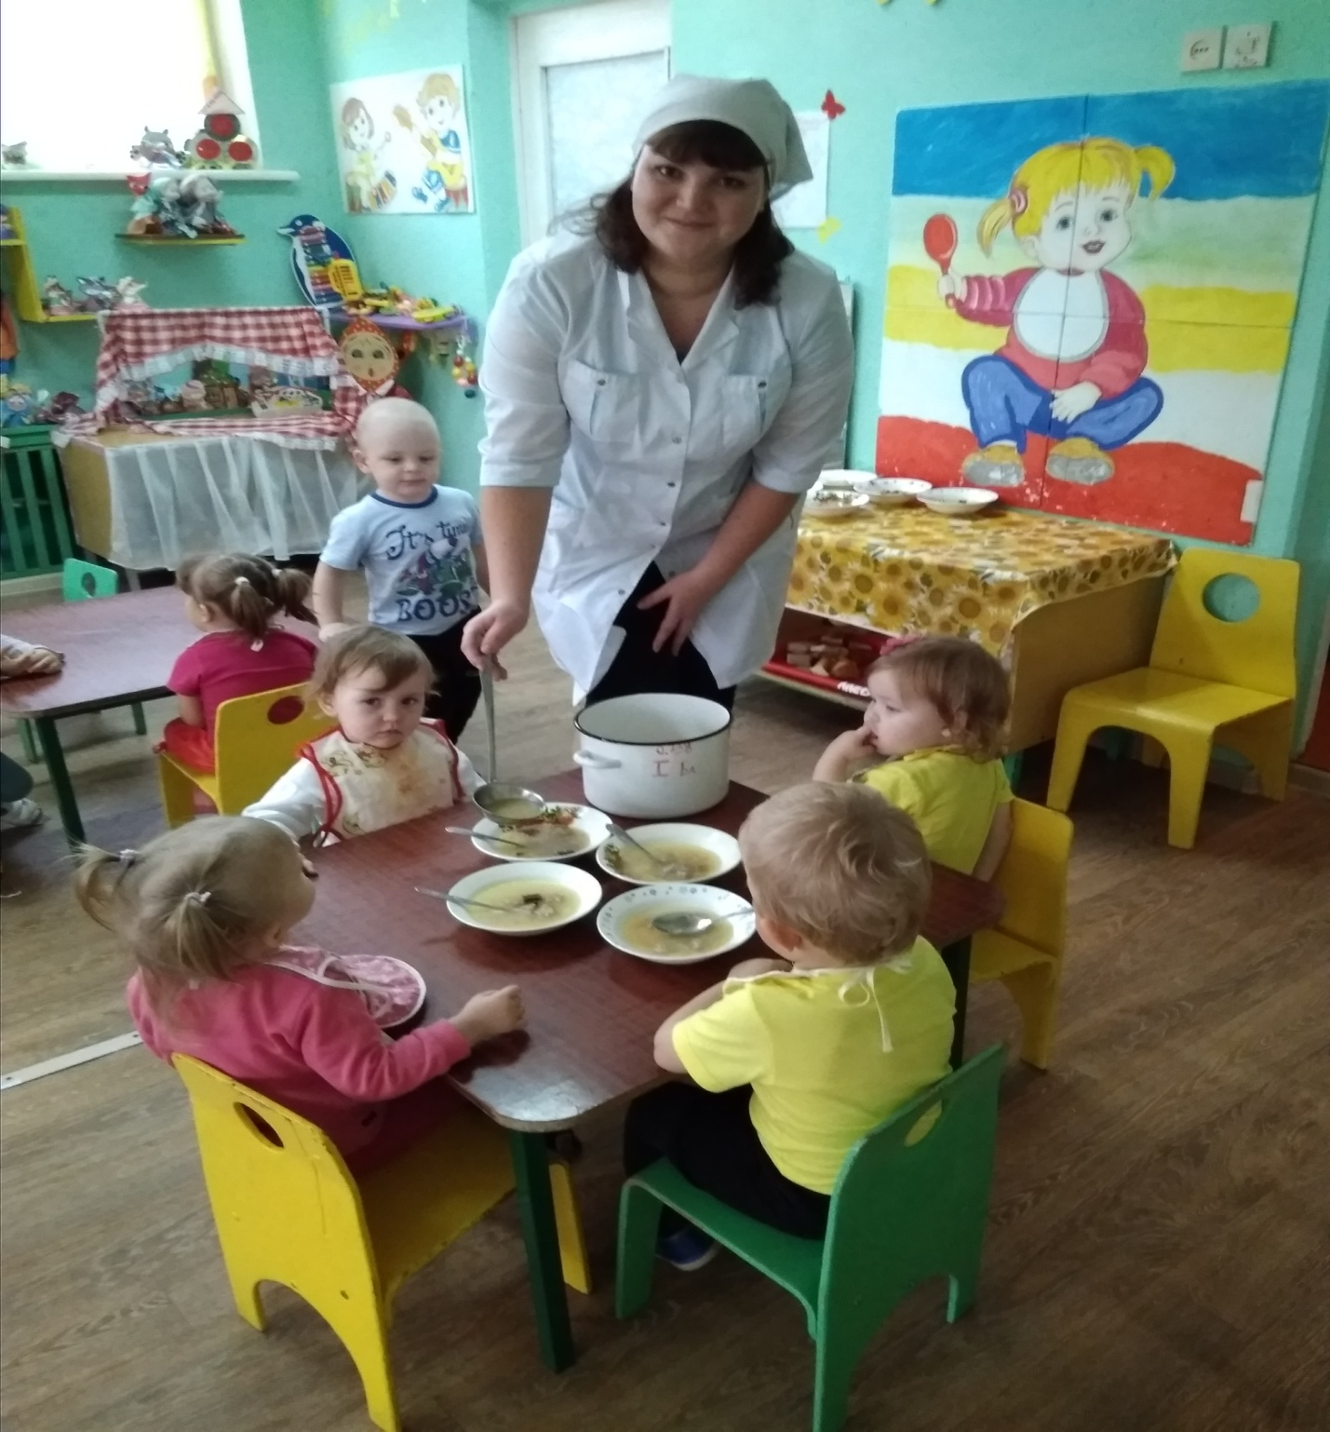
В детском садике обед,
Но ведь мамы рядом нет,
Кто ж на стол там накрывает?
И за нами убирает?

Любим мы играть

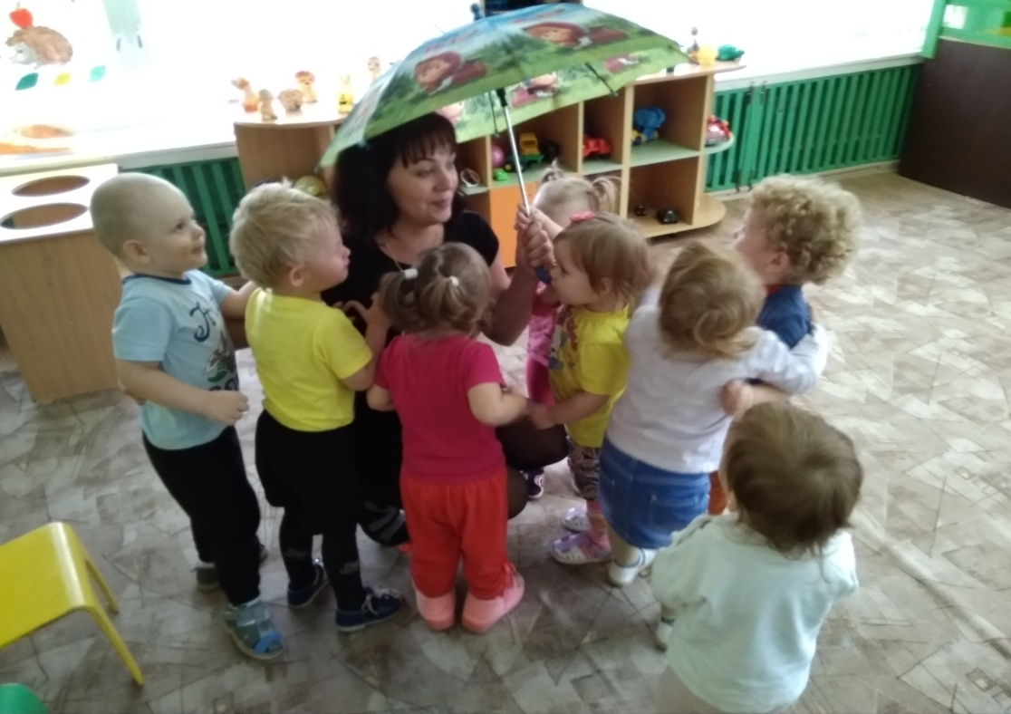
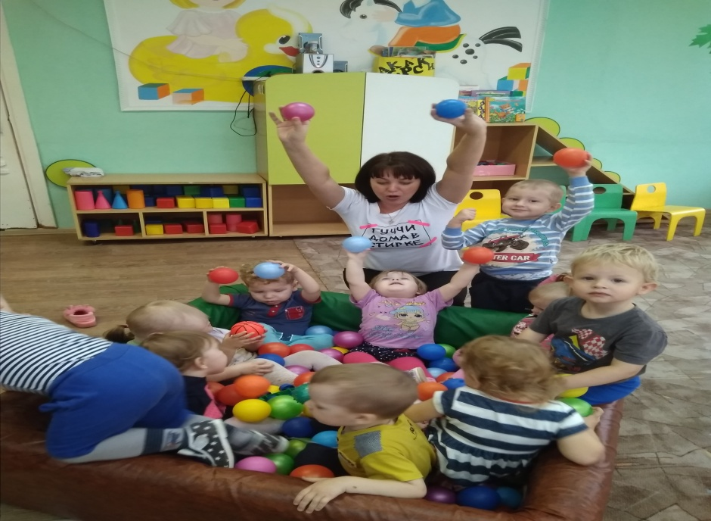 и петь

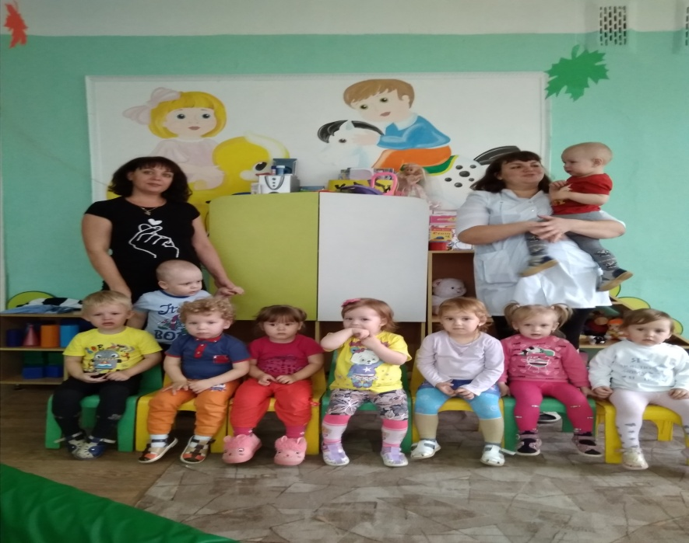

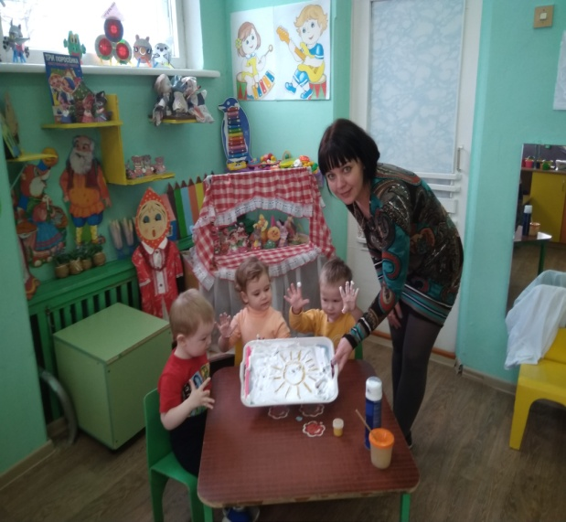
Крошки очень весело живут

